Alticast RTSP Server

기능정의서



개 정 이 력

No | 버전 | 변경일 | 변경 사유 | 변경 내용 | 작성자 | 승인자
1 | 0.5 | 2013-02-11 | 신규 | 최초작성 | 원광현,김용진 | 전종환
목 차

1 소개(Introduction) 4
2 시나리오 5
3 구성 요소 6
3.1 CMS 6
3.2 Master rtsp server 6
3.3 Slave rtsp server 7
3.4 Indexing module 8

개요

- 본 기능 정의서는 NomadConnection에서 개발하는 RTSP 서버의 각 구성 요소가 Alticast의 서버 및 RTSP Client를 연동하는데 대한 주요기능 및 해당 기능을 설명 합니다.
- 구성 요소는 CMS, Master RTSP Server, Slave RTSP Server, indexing module이 있습니다.

시나리오
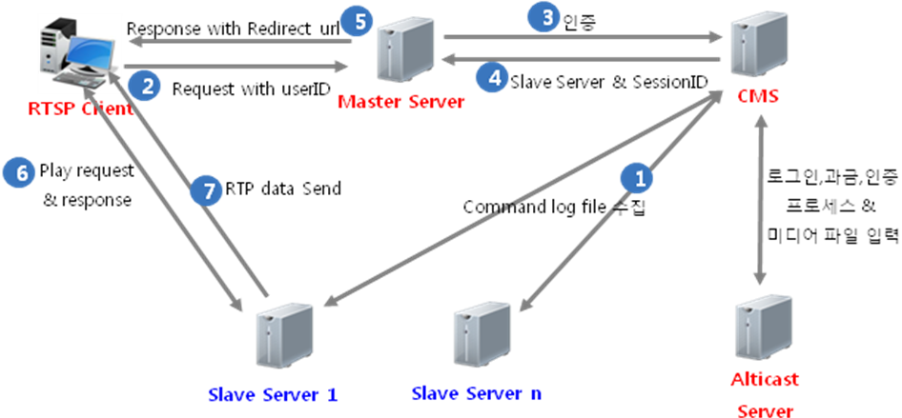

- Alticast Server 와 CMS간의 연동의 추후 협의 하여 추가 한다.
- Slave RTSP Server는 일정 시간 간격으로 Command Log를 작성하여 파일로 저장하고 CMS는 Slave RTSP Server의 Command Log를 수집 분석 하여 slave RTSP server의 상태를 파악한다.
- RTSP Client는 Setup 요청과 함께 user id를 전달하고 전달된 user id를 이용하여 Master RTSP Server는 CMS에 인증을 완료 한 후 실제 연결될 Slave RTSP Server를 응답한다.
- RTSP Client는 응답 받은 Slave RTSP Server로 접속하여 Play 요청을 통해 Slave RTSP server로부터 RTP data를 수신해 영상을 재생한다.
- Slave RTSP Server는 Client의 Play 요청(normal, seek, trick)에 따라 상황에 맞는 RTP data 를 송신한다.

구성 요소

CMS
기능 | 내용
로그인 | 관리자용 로그인 화면 제공
로그 수집 | Slave RTSP Server에서 command log를 수집하고, 이를 이용하여 Slave의 RTSP 서버의 상태를 파악한다.
RTSP Server 관리 | 전체 RTSP 서버의 리스트를 관리하며, 로그 수집을 통해 파악한 Slave RTSP Server의 상태를 이용해 Client를 분배한다.
File 관리 | 미디어 파일 등록 시 index 파일을 생성하고, 미디어 파일과 index 파일을 Master 와 Slave RTSP Server에 업로드 한다.
인증 | Alticast server와 연동하여 인증을 수행한다.
Alticast server 연동 | Alticast server와 user 관리, 인증, 과금 등을 연동한다.  자세한 사항은 추후 연동 시나리오 확정 후 추가 한다.

Master rtsp server
기능 | 내용
HTTP 서버 | CMS에서 command log를 수집 가능 하도록 http server를 구동한다.  - 파일 다운로드  - 파일 삭제
RTSP 서버 | Server socket을 생성하여, client의 수신을 대기 하고, 접속한 client의 RTSP Command 요청에 응답한다.  - options  - describe  - setup
Client 인증 | RTSP server로 접속한 client의 user id를 CMS로 보내고 응답을 받아 인증을 수행한다.
RTSP client | CMS를 통해 인정된 user id를 실제 접속해야 할 Slave RTSP server로 Set_Parameter를 통해 전달한다.
Command log | RTSP command에 대해 로그를 남겨 CMS에서 Slave RTSP server의 상태를 파악 가능 하도록 한다.  - Play  - Pause  - Teardown  - Timeout
System log | 발생할 수 있는 bug상황을 대처하기 위해 system log를 작성하고 추후 개발자에 제공할 수 있다.

Slave rtsp server
기능 | 내용
HTTP 서버 | CMS에서 command log를 수집 가능 하도록 http server를 구동한다.  - 다운로드  - 파일 삭제
RTSP 서버 | Server socket을 생성하여, client의 수신을 대기 하고, 접속한 client의 RTSP Command 요청에 응답한다.  - Setup  - Play(seek, trick)  - Pause  - Teardown  - Timeout  - Get_parameter, set_parameter
RTP 서버 | RTSP Command 요청에 따라 RTP Data를 전송하거나 중단한다.  - UDP  - TCP
Session 관리 | RTSP Setup command를 통해 맺어진 Session을 유지 관리 한다.  정상, 비정상 종료에 대한 로그를 남겨 CMS에서 정보를 수집 가능하도록 한다.
Command log | RTSP command에 대해 로그를 남겨 CMS에서 Slave RTSP server의 상태를 파악 가능 하도록 한다.  - Play  - Pause  - Teardown  - Timeout
System log | 발생할 수 있는 bug상황을 대처하기 위해 system log를 작성하고 추후 개발자에 제공할 수 있다.

Indexing module
기능 | 내용
Reader | Local 파일에 대해 file open, read, seek, close등의 기능을 수행하고, memory로 로딩하거나 bit단위 로딩하는 기능을 제공한다.  - File Reader  - Memory Map Reader  - Bit Reader
Sinker | Index File Write가 사용할 수 있도록 Sink 기능을 제공한다.
TS Section Parser | TS 파일의 PAT, PMT, PES, ES parsing 기능을 제공한다.  - PAT Parser  - ITU H.222 standard 2.4.4.3 program Association Table에 정의된 pat section을 parsing하여 PMT의 count와 Pid 확인한다.  - PMT Parser  - PAT의 정의된 PMT pid와 일치하면 실행하며 pes의 stream type과 pid를 확인한다.  - PES Parser  - Audio , Video PES pid와 일치하면 실행되며 ES packet의 offset과 Size , PTS, DTS값을 확인한다.  - ES Parser  - 각각의 StreamType의 따라 H264, AAC parser로 분기되며 width,height와 같은 세부정보를 확인한다.  - 해당 ES Frame이 I Frame인지 확인한다.
TS Packet Parser | 188byte의 TS Packet중 4byte로 정의된 Header를 parsing하여 Payload를 확인한다.
Stream Parser | Api interface를 제공한다.  - Content의 duration 확인  - RTP packet당 timestamp 확인  - Seek 및 trick play 지원
Indexer | Index 파일을 구성하고 사용 가능하도록 지원한다.  - Index File Structure  - TimeStamp, packet number, offset등으로 구성  - Index File Loader  - Memory Map Reader를 이용하여 index file을 memory로 loading, seek과 trick play시 이용  - Index File Wirter  - 실행프로그램이며 contents파일이 등록될 때 실행되며 index파일을 생성한다.

변경 사유: 변경 내용이 이전 문서에 대해 추가/수정/삭제/검토/승인 인지 선택 기입
변경 내용: 변경이 발생되는 위치와 변경 내용을 자세히 기록(장.절과 변경 내용을 기술한다.)

